Versión 09
20/03/2026
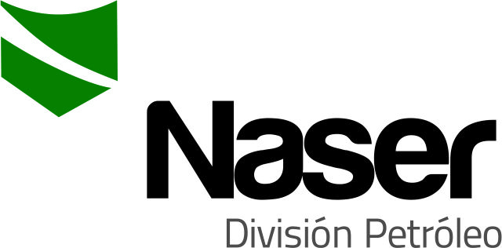

MANUAL DE GESTION

SERVICIOS NASER SRL – SAN MARTIN 8500 NEUQUEN (8300) +54 9 2994 57-6619

Realizado por : | Verificado por : | Aprobado por :
Ariel Costallat | Vanesa Marcon | Victor Bonfils
Ref. SGC | Resp. Administración | Gerente Comercial y Operativo

INTRODUCCION

RESEÑA HISTORICA
Servicios NASER S.R.L., inicia sus actividades de prestación de servicio de Slickline y asesoramiento en completación de pozos para la industria del petróleo y el gas, en el año 2005.
Ubicada en la ciudad de Neuquén, su Base Operativa cuenta con modernas instalaciones y el equipamiento necesario para dar respuesta y soluciones a sus clientes. La experiencia y sólida formación de su personal es la base de la confianza para el logro de los objetivos de la empresa.
Dentro de Servicios NASER S.R.L. se lleva adelante un orden a través de la aplicación de un Sistema de Gestión que integra los requerimientos de las normas internacionales ISO 9001:2015, ISO 14001:2015 e ISO 45001:2018 y le permite orientarse a satisfacer las necesidades de sus clientes y de partes interesadas.
Servicios NASER S.R.L. asume la importancia de crear en su equipo de trabajo la motivación suficiente para lograr un ambiente donde la cordialidad y la participación permitan el desarrollo de la creatividad, la prevención de fallas y mayor eficiencia de recursos.
A fines del año 2008, se incorpora, el servicio de well testing y posteriormente, en 2018 el servicio flow back.
En la actualidad, la organización se propone seguir brindando servicio de slick line de forma especializada, enfocándose en la oferta de herramientas electrónicas de alta tecnología.

ALCANCE DEL SGI
El sistema de gestión integrado alcanza a las Operaciones de Slick Line para la industria del petróleo y gas realizadas por Servicios NASER S.R.L.

CONTEXTO DE LA ORGANIZACIÓN:
Se analiza el contexto interno y externo de la organización, determinando los factores que afectan a la eficacia del sistema de gestión, a través del método FODA.

CUMPLIMIENTO DE LOS REQUISITOS NORMATIVOS
Servicios NASER S.R.L. ha desarrollado un Sistema de Gestión donde se contemplan los requisitos de las normas internacionales ISO 9001:2015, ISO 14001:2015 e ISO 45001:2018.

LIDERAZGO

SISTEMA DE GESTION
La Dirección de Servicios NASER S.R.L. ha diseñado un Sistema de Gestión de acuerdo con las normas internacionales ISO 9001:2015, ISO 14001:2015 e ISO 45001:2018.
El Sistema de Gestión está compuesto por la siguiente información documentada:

El presente Manual de Gestión
Resume el desarrollo de los requerimientos de las normas, dentro de la organización, e indica su relación con los procedimientos de gestión y operativos.

Políticas: Salud, Seguridad, Ambiente y Calidad; Conducción de vehículos; Prohibición de consumo de alcohol y drogas; Detención de tareas.
Es el documento principal del Sistema de Gestión. En el mismo se enuncian los principios que rigen a la organización en materia de Salud, Seguridad, Ambiente y Calidad.

Objetivos
Son definidos anualmente para guiar la conducta de las actividades y la orientación a los resultados.

Organigrama
Describe la estructura general de la Empresa.

Procedimientos de Gestión
Detallan quiénes, cómo y cuándo realizan las actividades de gestión y qué información documentada es utilizada como evidencia del logro de los resultados.

Procedimientos Operativos
Detallan la metodología para la realización de tareas específicas y qué información documentada se emite como evidencia objetiva de su cumplimiento.

Programa de Higiene y Seguridad
Cumple con requisitos legales y es elaborado por referente y responsable de Seguridad e Higiene en el Trabajo.
Todos los documentos que forman parte del Sistema de Gestión se preparan, controlan, aprueban y modifican conforme al procedimiento de PG-SN-01 Control de Información Documentada.

POLITICA DEL SISTEMA DE GESTION
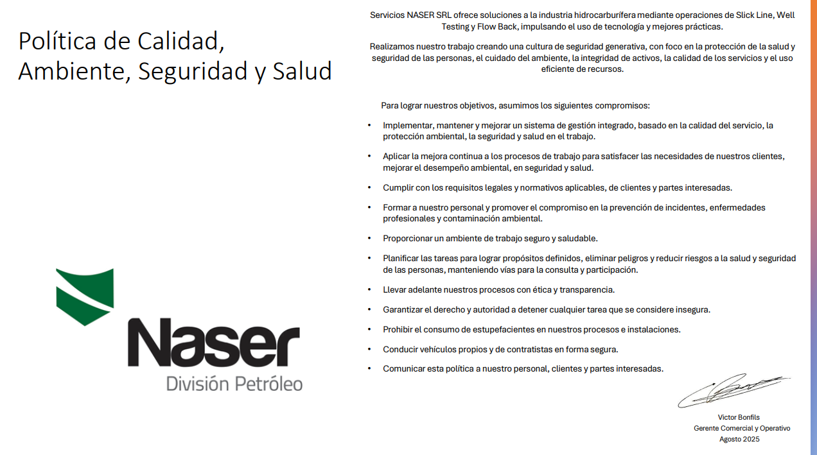

ORGANIZACIÓN

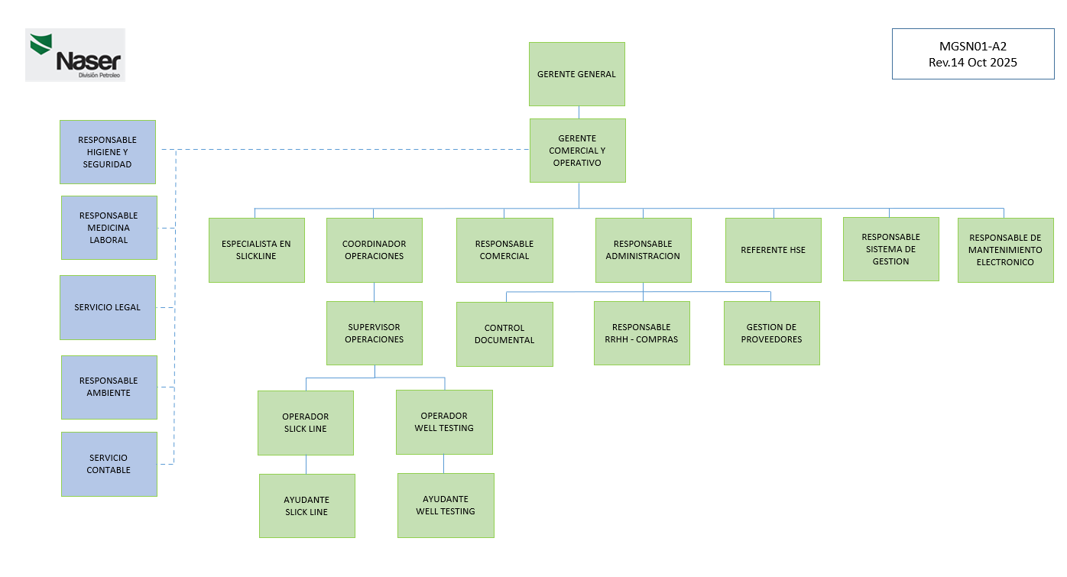

ROLES, RESPONSABILIDADES Y AUTORIDAD

Gerente Comercial y Operativo
- Define la Política y los Objetivos de Salud, Seguridad, Ambiente y Calidad de la Empresa.
- Aprueba la información documentada del Sistema de Gestión y lidera la Revisión por la Dirección.
- Provee los recursos necesarios para la implantación efectiva del Sistema de Gestión y el cumplimiento de la Política.

Coordinador de operaciones
- Es responsable de los servicios ante los clientes y la coordinación de las ventas.
- Es responsable de la elaboración, emisión y el seguimiento de los Pedidos de Precios y de Asesoramiento que se realiza al cliente.
- Es responsable de todos los aspectos operativos de la prestación de servicios de la empresa.
- Asegura que se establezca dentro de cada trabajo, una suficiente asignación de recursos.
- Utiliza los canales de comunicación formales en la organización del cliente en lo relativo a las cuestiones técnicas y logísticas.
- Evalúa continuamente el cumplimiento con los requerimientos de los clientes y el nivel de satisfacción de éstos.
- Participa de la elaboración y actualización de los procedimientos de gestión y de aquellos operativos que corresponden a su área.
- Supervisa el tratamiento de las No Conformidades y realiza el seguimiento de las Acciones Correctivas correspondientes.
- Asume la responsabilidad del entrenamiento del personal a cargo, Supervisores de Slickline y personal operativo junto al Especialista de Slickline.

Responsable de Administración
- Tiene a cargo los aspectos administrativos de la empresa.
- Utiliza los canales de comunicación formales en la organización del cliente en lo relativo a las cuestiones administrativas.
- Participa de la elaboración y actualización de los procedimientos de gestión y de aquellos operativos que corresponden a su área.
- Supervisa el tratamiento de las No Conformidades y realiza el seguimiento de las Acciones Correctivas correspondientes.
- Asume la responsabilidad del entrenamiento del personal a su cargo.
- Elabora y verifica el cumplimiento de los Programas de Capacitación.

Representante técnico
- Mantiene una comunicación fluida con el área operativa de la empresa y con los clientes, coordina las ventas y hace su seguimiento.
- Es responsable de todos los aspectos comerciales de la empresa.
- Lleva a cabo el seguimiento de la percepción de clientes sobre el grado de satisfacción con el cumplimiento de los requisitos.
- Participa de la elaboración y actualización de los procedimientos de gestión y de aquellos operativos que corresponden a su área.
- Supervisa el tratamiento de las No Conformidades y realiza el seguimiento de las Acciones Correctivas correspondientes.
- Asume la responsabilidad de los controles y ensayos que se realicen a los prototipos y a los productos comercializados por la empresa.
- Eleva mensualmente un reporte confidencial al Gerente General detallando los resultados de su gestión.

Referente de HSE
- Elabora el Programa de Seguridad, Higiene y Medio Ambiente.
- Asesora en temas de salud, seguridad y ambiente.
- Elabora y actualiza los Planes de Emergencia.
- Realiza inspecciones periódicas tanto en los servicios como en la base operativa.
- Cumple con los programas de capacitación y de auditorías internas de la empresa.
- Prepara la documentación requerida por el cliente.
- Atiende e investiga los incidentes laborales.
- Elabora la estadística de incidentes.

Responsable de Sistema de Gestión
- Es responsable de todos los aspectos relativos al diseño, aplicación y mantenimiento del Sistema de Gestión de la empresa.
- Revisa el Sistema de Gestión en conjunto con responsables de área para asegurar su adecuación y efectividad, verificando la satisfacción de los requisitos de las normas ISO 45001:2018, ISO 14001:2015 e ISO 9001:2015.
- Controla y mantiene la gestión documental.
- Difunde y supervisa el cumplimiento de la política y de los objetivos de la empresa.
- Ejecuta las auditorías internas, emite los informes y hace el seguimiento del tratamiento de las observaciones realizadas.
- Elabora los indicadores de gestión.
- Prepara la documentación necesaria para la Revisión por la Dirección.

ACCIONES PARA ABORDAR RIESGOS Y OPORTUNIDADES
En función de los resultados obtenidos de análisis de riesgos y oportunidades, se traza un plan de acción que permita el abordaje de estos, realizando seguimiento durante la revisión por la dirección.

OBJETIVOS Y METAS
La Gerencia General de Servicios NASER S.R.L. establece objetivos y metas anuales para el Sistema de Gestión. En todos los casos éstos están alineados con la Política de la Empresa, tienen en cuenta los requisitos legales, los de las partes interesadas y los internos (económicos, financieros, operativos, comerciales). Los objetivos se explicitan en el anexo MGSN01-A4, Objetivos y se difunden en plataforma de capacitación.
Se realiza el seguimiento periódico de los mismos y se ajustan acciones de resultar necesario.

RECURSOS
La Gerencia General de la empresa suministra los recursos necesarios para la implementación, el mantenimiento y la mejora continua del Sistema de gestión integrado.

RESPONSABLE DE SISTEMA DE GESTION
La Dirección designó al responsable de sistema de gestión como su Representante a los fines de la aplicación y mejora del Sistema de Gestión.

REVISION POR LA DIRECCION
El Sistema de Gestión es revisado por la Gerencia General con una frecuencia anual, para asegurarse de su conveniencia, adecuación y eficacia continua.
Las reuniones son preparadas por Gerencia General y el responsable del Sistema de Gestión, quien recaba la información pertinente y es responsable también de verificar el cumplimiento de las decisiones adoptadas por la Dirección.
En la revisión del Sistema de Gestión se analizan:
- El estado de las acciones de Revisiones por la Dirección previas.
- Los cambios en:
- El contexto de la organización
- Las necesidades y expectativas de las partes interesadas
- Los aspectos ambientales significativos
- Los riesgos y oportunidades
- El grado en que se han logrado los objetivos de gestión
- El desempeño de los procesos y conformidad de los productos y servicios
- Las no conformidades y acciones correctivas
- Los resultados de seguimiento y medición
- Los resultados de las auditorías internas y externas
- El cumplimiento de requisitos legales y otros requisitos
- La adecuación de los recursos
- La eficacia de las acciones tomadas para abordar riesgos y oportunidades
- Las comunicaciones pertinentes de las partes interesadas, incluidas las quejas
- Las oportunidades de mejora
- El estado de la investigación de incidentes, de las acciones correctivas y preventivas
Estas reuniones son registradas en minutas (PGSN04-F11, Revisión por la Dirección) donde se documentan las acciones a tomar.

GESTION DE LOS RECURSOS

PROVEEDORES, COMPRAS Y CONTRATACIONES
Se dispone de un Registro de Proveedores evaluados y aprobados a los que se les realiza un seguimiento de su desempeño con una periodicidad anual, de acuerdo a lo establecido en el procedimiento PG-SN-03 Gestión de compras.
De esta manera se asegura que los proveedores que proporcionan suministros, materiales o servicios que tengan impacto en la calidad, el ambiente y la seguridad de los productos o servicios prestados:
- Cumplan con los requisitos especificados.
- Tengan la capacidad suficiente para cumplir con dichos requisitos.
- Controlen sus actividades según las pautas acordadas con la Empresa.
Si fuese necesario se detallan en la orden de compra las inspecciones, ensayos o pruebas de funcionamiento que deban hacerse sobre productos que no cuenten con certificados de calidad.
Los documentos de compra son revisados y aprobados previamente a su emisión a fin de asegurar que contengan la información necesaria para que el proveedor cumpla con los requisitos de compra de la forma más eficiente.
Si se reciben materiales no conformes, a los mismos se les realiza el tratamiento establecido en el procedimiento PG-SN-04 Evaluación del desempeño y mejora, y se informa a las partes involucradas.

PERSONAL - COMPETENCIAS Y CAPACITACION

El personal de la Empresa:
- Es competente en base a su formación y experiencia
- Conoce sus roles y responsabilidades
- Conoce los riesgos emergentes de su tarea
- Conoce los aspectos ambientales asociados a sus actividades
- Conoce la importancia del cumplimiento de las políticas y procedimientos del Sistema de Gestión de Servicios NASER S.R.L.

Los responsables de cada área:
- Definen las necesidades de capacitación del personal
- Procuran su satisfacción, de acuerdo con lo establecido en el procedimiento PG-SN-02, Gestión de las personas.

INFRAESTRUCTURA Y AMBIENTE DE TRABAJO
La Base Operativa cuenta con la estructura para el desarrollo de los trabajos y soluciones que Servicios NASER S.R.L. ofrece.
Los objetivos planteados por la Dirección se evidencian con claridad en el ambiente de trabajo como resultante de la asignación de los recursos para su logro.

PRESTACION DEL SERVICIO

FLUJOGRAMA
PRESTACIÓN DE SERVICIOS
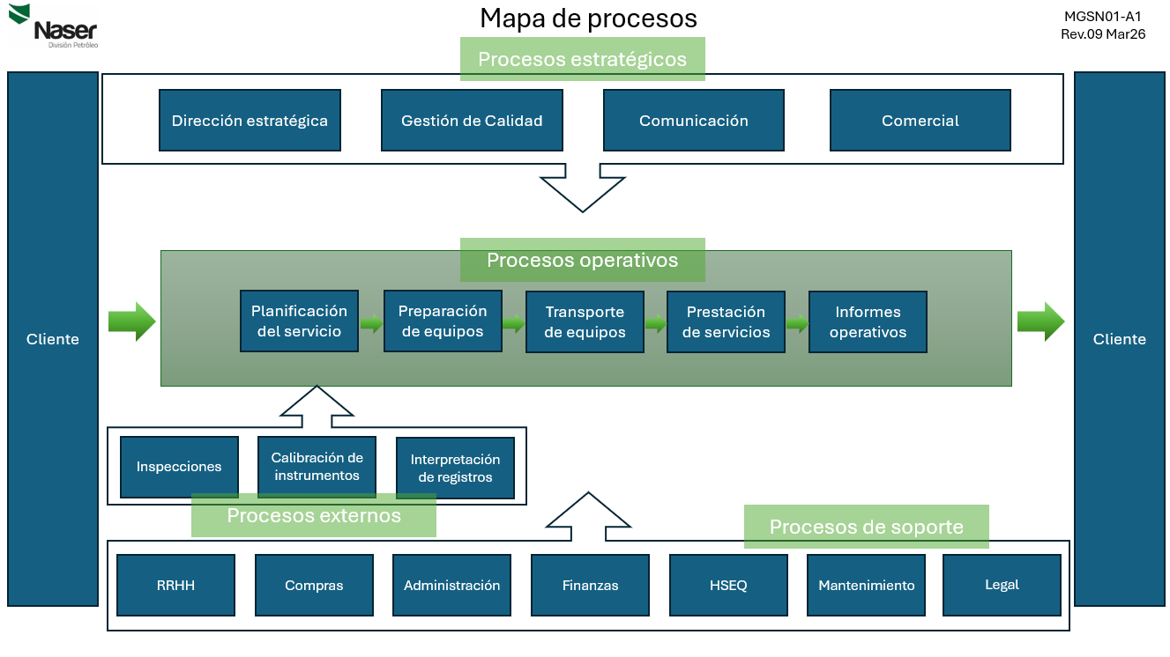

COMUNICACIÓN CON EL CLIENTE
Para satisfacer las necesidades del cliente, se requiere de la reunión y comunicación efectiva de toda la información relativa a la prestación del servicio, la provisión de herramientas y de asesoramiento.
A los efectos de establecer la metodología para la revisión de las ofertas y/o contratos de los servicios de slick-line, provistos por Servicios NASER S.R.L., se tienen en cuenta los siguientes aspectos:
- Verificar la capacidad para cumplir en tiempo y en forma con los requerimientos del cliente en la solicitud del servicio, por Contrato Marco (Concurso de Precios) o Lista de Precios (On-Call).
- Determinar los costos, preparar y presentar las ofertas.
- Establecer las comunicaciones internas y externas durante todo el proceso.
- Preparar y seguir los contratos.
- Asegurar que las modificaciones posteriores al contrato contemplen las comunicaciones externas e internas con los sectores involucrados en este proceso.

SERVICIO DE SLICK-LINE

PREPARACION DE LOS RECURSOS
Servicios NASER S.R.L. dispone de mecanismos para asegurar que los servicios cumplen con los requisitos especificados.
Los servicios se ejecutan basándose en una planificación (tiempos, secuencias y métodos de realización) que se revisa periódicamente para asegurar su cumplimiento. Para cada servicio se dispone de los equipos e instrumentos apropiados para atender las particularidades y las exigencias de este.
La planificación del servicio se lleva adelante siguiendo el procedimiento PO-SN-04 Planificación del servicio.
Todos los equipos afectados al servicio se identifican de manera individual y cuentan con un programa de limpieza y mantenimiento de manera de garantizar su continuidad de funcionamiento.
Se mantienen registros de estos datos y de las inspecciones, verificándose el cumplimiento de las especificaciones, criterios de aceptación, certificados de calidad e informes de calibración.
Cuando se contratan actividades, las mismas se realizan de acuerdo con lo establecido en el presente Manual, acordándose con el contratista la documentación a presentar.

OPERACIONES DE SLICK-LINE
Las operaciones de Slick-Line, se efectuarán siguiendo las pautas establecidas en el procedimiento operativo PO-SN-02 Servicio de Slickline y sus anexos.

IDENTIFICACION Y TRAZABILIDAD
La trazabilidad de las operaciones que Servicios Naser S.R.L. realiza, se asegura mediante la interrelación de los diferentes formularios completados durante las operaciones, que permiten reconstruir la historia de cada servicio realizado (personal interviniente, vehículos utilizados, operaciones realizadas, etc.).
El procedimiento PO-SN-08 Control y trazabilidad brinda las herramientas de registro para llevar adelante el proceso.
Las distintas herramientas y unidades de la organización han sido identificadas con la finalidad de facilitar el registro de las operaciones.
La información documentada relacionada a este proceso se almacena en el servidor informático Shared (\\servernaser).

PROPIEDAD DEL CLIENTE Y PRESERVACIÓN DEL PRODUCTO
Todo equipo, material o herramienta provista por el cliente y utilizado por el personal de Servicios NASER S.R.L. durante las operaciones, es preservado en cuanto a su identificación (si la hubiere) y es manipulado con las mismas precauciones que los insumos propios, para asegurar que se mantienen intactas sus características funcionales.
En aquellas situaciones, en las cuales las herramientas o equipos provistos por el cliente, se deterioren o pierdan durante la operación, se informa inmediatamente dicha situación al personal del cliente a cargo de la maniobra y se registra lo acontecido en el Parte de Operaciones correspondiente. Dicho documento es firmado por ambas partes y una copia entregada al cliente.
Dado que las operaciones, son realizadas en instalaciones del cliente, se preserva en todo momento el área de trabajo como forma de asegurar que las condiciones ambientales no se vieron modificadas por las actividades efectuadas, respetando el procedimiento PG-SN-12 Bienes y propiedad del cliente.

CONTROL DE EQUIPOS DE SEGUIMIENTO Y MEDICION
Existe una metodología para asegurar la correcta selección, control, calibración y mantenimiento de los equipos de medición, inspección y ensayos utilizados para el control de las operaciones.
Cada equipo de medición se identifica individualmente y se realizan calibraciones o contrastes periódicos para garantizar su continua aptitud y precisión durante las tareas de control.
Los instrumentos y equipos se calibran o ajustan contra instrumentos y equipos de mayor exactitud, certificados y que tengan trazabilidad con patrones nacionales o internacionales.
Todo el personal que utiliza equipos e instrumentos de medición, inspección y ensayo es responsable de asegurarse que la calibración sea vigente.
Los equipos se calibran, almacenan y manejan de manera tal que mantengan su aptitud y efectividad como instrumento de inspección, medición y ensayo asegurando mediciones ciertas.
Las actividades enumeradas anteriormente se encuentran detalladas en el procedimiento PG-SN-04 Evaluación del desempeño y mejora.

SEGUIMIENTO, MEDICION, ANÁLISIS Y EVALUACIÓN

SEGUIMIENTO Y MEDICION DE LA SATISFACCION DEL CLIENTE
Una vez realizada la prestación del servicio, se evalúa con el cliente, el desempeño del equipo de trabajo para poder identificar oportunidades de mejora. Esta evaluación queda registrada en el enlace https://docs.google.com/forms/d/e/1FAIpQLSfENPJrXK2Oyd9XteyckG8tvIMA66-hWi46xuczXjSgNyquDQ/viewform?usp=sf_link
Asimismo, el Representante técnico mantiene permanente comunicación con los representantes de los clientes, con el mismo fin de identificar debilidades y fortalezas que permitan evaluar el desempeño y la capacidad de los procesos.

NO CONFORMIDADES y ACCIONES CORRECTIVAS

No Conformidades
El Sistema de Gestión permite detectar incumplimientos sobre:
  - Productos
  - Procesos
  - Sistema de Gestión
  - Procedimientos e instructivos de la Empresa que no estén incluidos en el Sistema de Gestión.
  - Diferencias sobre los acuerdos con los clientes
Los cuales se pueden detectar a través de:
  - Inspecciones de rutina (en procesos, equipo o instalaciones)
  - No Conformidades, Acciones Correctivas.
  - Auditorías internas y externas
  - Contactos con los clientes
  - Análisis de registros que demuestren resultados posibles de mejorar
  - Inspecciones de prevención de riesgos
  - Sugerencias de todo el personal de la Empresa
Las causas de los hallazgos se determinan con el formulario PGSN04-F7 Diagrama causa – efecto y las acciones correctivas.

Acciones Correctivas
En este ítem se define la metodología para solucionar las no conformidades que se presenten en materiales, equipos, operaciones, servicios, productos, Sistema de Gestión y evitar su recurrencia.
Se definen:
  - Acciones inmediatas para poner bajo control y/o minimizar los efectos de las no conformidades detectadas.
  - Acciones correctivas que eliminen las causas de las no conformidades, con la finalidad de que éstas no se reiteren y mejoren las gestiones.
Las acciones correctivas están dirigidas a eliminar las causas de los problemas desde el punto de origen para evitar que se repitan. Quedan registradas en el formulario pertinente donde se analiza la no conformidad (NC) y sus posibles causas, se asienta la descripción de la solución propuesta (AC) y la firma el responsable del área involucrada.
La efectividad de dicha acción correctiva es verificada por medio del monitoreo del proceso y de auditorías internas que confirmen que la no conformidad no se ha repetido, y se produjo entonces, un mejoramiento en el sistema. Esta tarea es regulada por el procedimiento PG-SN-04 Evaluación del desempeño y mejora.

Propuestas de Mejora
Servicios NASER S.R.L. promueve la posibilidad de realizar mejoras en la gestión de la organización, a través de acciones proactivas.
Las propuestas de mejora presentadas por los integrantes de la organización son estudiadas y tratadas, con el objetivo de lograr la mejora del sistema de gestión.
Un resumen de estas es presentado a la Dirección en las reuniones de Revisión por la Dirección.

INDICADORES DE GESTION
Con el fin de realizar un seguimiento de los procesos, se observan los resultados de estos a través de indicadores de desempeño, los que son analizados por la Dirección para evaluar cumplimiento de objetivos, tendencias y acciones para la mejora.

AUDITORIAS INTERNAS DE GESTION
Servicios NASER S.R.L. realiza auditorias en las áreas de la empresa y en sus operaciones de acuerdo con lo dispuesto en el Sistema de Gestión. La finalidad es verificar el cumplimiento con la legislación, requisitos internos, de clientes y evaluar la efectividad del Sistema de Gestión.
Las auditorias son realizadas por auditores internos o externos calificados. Los auditores internos reciben capacitación para llevarlas a cabo y auditan las áreas en las que no tengan responsabilidad o control directo sobre las actividades.
Un auditor líder conduce las actividades de la auditoria y es responsable de entregar el informe escrito de la misma, informando las no conformidades y observaciones halladas. Los resultados de las auditorias son elevados a los responsables de las áreas auditadas para que definan las acciones correctivas que correspondan.
Estos datos forman parte del informe de Revisión por la Dirección y aportan información para lograr la mejora continua. El auditor realiza un seguimiento para verificar que las acciones correctivas resulten efectivas. Dicha verificación queda asentada en los registros correspondientes.
Las actividades antes citadas se detallan en el procedimiento PG-SN-04 Medición, Análisis y Mejora.

REQUISITOS LEGALES Y OTROS
Los requisitos legales que son directamente aplicables a aspectos ambientales, a la seguridad de las actividades o servicios y a la salud de las personas están documentados en PG-SN-05 Legislación aplicable, en base a los considerandos de la legislación pertinente, la cual se mantiene debidamente actualizada a través de servicio externo.

ASPECTOS E IMPACTOS AMBIENTALES SIGNIFICATIVOS
Servicios NASER S.R.L. identifica los aspectos ambientales de sus actividades, a fin de determinar y controlar aquellas acciones que tienen o pueden tener impactos significativos en el ambiente, según lo establecido en el procedimiento PG-SN-06 Gestión Ambiental.
Para fijar objetivos ambientales se consideran los aspectos ambientales vinculados a impactos significativos.

IDENTIFICACIÓN DE PELIGROS, EVALUACION Y CONTROL DE RIESGOS
Servicios NASER S.R.L. identifica los peligros de las actividades que desarrolla, analiza y evalúa los riesgos, para luego definir acciones de control, de acuerdo a lo establecido en el procedimiento PG-SN-07, Gestión del Riesgo.
Para mantener el nivel de riesgos deseado, desarrolla actividades de formación, planes de mejora y seguimiento.

COMUNICACIONES
La empresa cuenta con canales de comunicación interna (entre diferentes funciones y niveles) y canales de comunicación externa (para recibir, documentar y responder a inquietudes de las partes interesadas) para una efectiva prestación de los servicios.
Los métodos de comunicación interna utilizados son el correo electrónico, teléfono, comunicaciones formales escritas, grupos de WhatsApp, plataformas Talent LMS y Humand.
Entre los externos, sitios de Internet, correo electrónico, comunicaciones telefónicas y correo postal.
En cuanto a la comunicación de los aspectos ambientales significativos y considerando que las actividades que realiza la empresa no afectan de manera crítica el ambiente, la Dirección de Servicios Naser S.R.L. decide no informar qué aspectos ambientales se ven afectados por sus actividades, salvo cuando autoridad competente o parte interesada lo solicitara formalmente.
Las comunicaciones internas y externas con partes interesadas son generadas por responsables de áreas de competencia, luego son revisadas por el servicio legal y finalmente autorizadas por gerencia general.

RESPUESTA ANTE EMERGENCIAS
Servicios NASER S.R.L. está preparada para enfrentar y responder ante incidentes, situaciones de emergencia y para prevenir o mitigar los impactos ambientales que puedan estar asociados a los mismos.
Con este objetivo:
- Prepara Planes de “Respuesta ante Emergencias”.
- Establece y distribuye los roles para cumplir con esos planes.
- Realiza todas las comunicaciones pertinentes.
- Implementa las acciones de mitigación que correspondan, de existir impacto ambiental
El procedimiento de Respuesta Ante Emergencias se revisa cada vez que se produce un incidente o situación de emergencia (si es interno a la empresa en todos los casos y si es externo, cuando pudiera ser útil para una mejora).

Anexo / Registro

Seguimiento de la Revisión de Documentos
Nombre del Documento | Modificaciones Principales
MG-SN-01 Manual de Gestión Rev.08 | Cambio de formato. Ampliación de punto Comunicaciones. Actualización de mapa de procesos.
MG-SN-01 Manual de Gestión Rev.09 | Cambio de mapa de procesos, política y adecuación de nombres de procedimientos mencionados.

